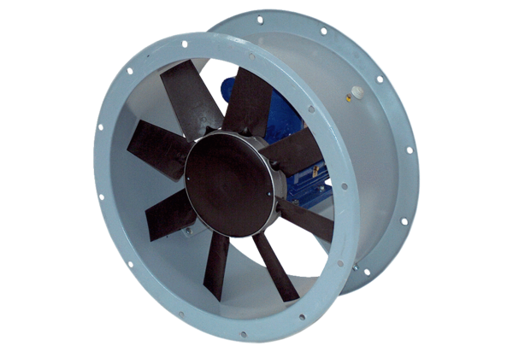Ventilateur hélicoïde pour gaine ronde DAR 112/8 3Unité de conditionnement : 1 pièceGamme: C
Numéro de référence : 0073.0185Fabricant : MAICO

